Ministerul Educaţiei al Republicii Moldova Universitatea Tehnică a Moldovei Facultatea Calculatoare Informatică şi Microelectronică Departamentul Ingineria Software şi Automatică

RAPORT

la lucrarea de laborator nr. 2
la disciplina Metode și modelele de calcul

Tema” Rezolvarea numerică a sistemelor liniare de ecuații “

A efectuat: st. gr. SI-181 Dimoglo Alexandr

A verificat: Șt Buzurniuc

Chișinău 2019

Scopul lucrarării:

- Studierea metodelor numerice pentru rezolvarea sistemelor de ecuații liniare.

- Aplicarea practică a metodelor numerice pentru rezolvarea sistemelor de ecuații liniare

Sarcina lucrarii:

Rezolvare sisteme a ecuațiilor liniare

(8.7+0.1N)X1+11X2-0.5X3+(0.4+0.2N)X4=10.2+N

(1.1+0.01N)X1+9.6X2+1.2X3+(0.4+0.1N)=43+2N

(-0.5+0.1N)X1+1.2X2+14.1X3+(1.3+0.2N)X4=8.6+N

(0.4+0.2N)X1+0.4X2+1.3X3+(13.6+0.2N)X4=0.9+3N

N=11.

Prin Metoda:

- Gauss

- Jacoby
- Gauss-Zeidel.

- Cod Metodei Gauss.

double * gauss(double **a, double *y, int n)

{

double *x, max;

int k, index;

const double eps = 0.00001; // точность

x = new double[n];

k = 0;

while (k < n)

{

- Поиск строки с максимальным a[i][k] max = abs(a[k][k]);
index = k;

for (int i = k + 1; i < n; i++)

{

if (abs(a[i][k]) > max)

{

max = abs(a[i][k]); index = i;
}

}

- Перестановка строк if (max < eps)
{

  - нет ненулевых диагональных элементов

cout << "Решение получить невозможно из-за нулевого столбца "; cout << index << " матрицы A" << endl; return 0;

}

for (int j = 0; j < n; j++)

{

double temp = a[k][j];

a[k][j] = a[index][j];

a[index][j] = temp;

}

double temp = y[k];

y[k] = y[index];

y[index] = temp;

- Нормализация уравнений for (int i = k; i < n; i++)
{

double temp = a[i][k];

if (abs(temp) < eps) continue; // для нулевого коэффициента пропустить for (int j = 0; j < n; j++)
a[i][j] = a[i][j] / temp; y[i] = y[i] / temp;

if (i == k) continue; // уравнение не вычитать само из себя for (int j = 0; j < n; j++)
a[i][j] = a[i][j] - a[k][j]; y[i] = y[i] - y[k];
}

k++;
}

- обратная подстановка for (k = n - 1; k >= 0; k--)
{

x[k] = y[k];

for (int i = 0; i < k; i++) y[i] = y[i] - a[i][k] * x[k];

}

return x;

}

Datele de intrate și datele de ieșire:
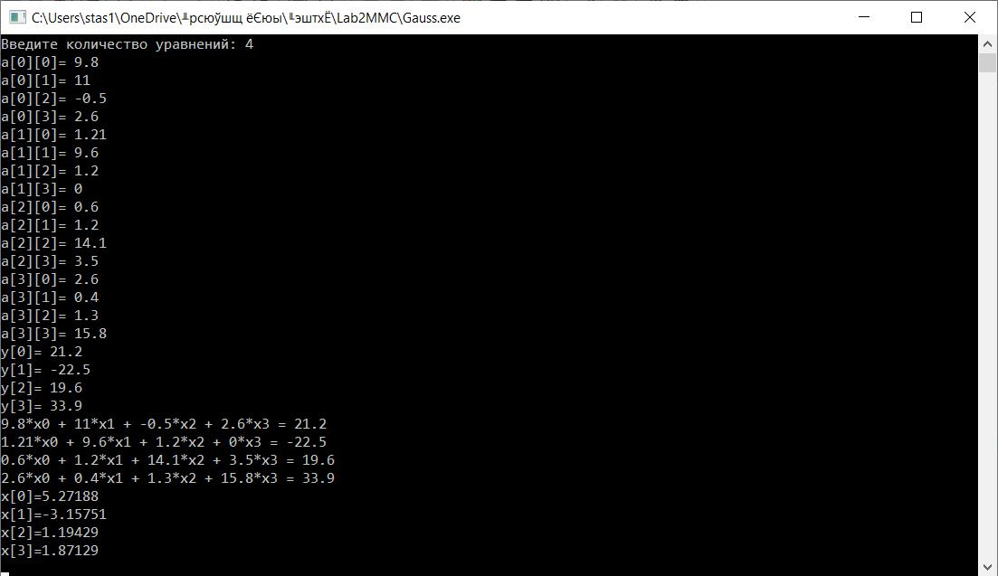

- Cod Metodei Jacoby.

void Jacobi ( double** A, double* F, int N, double* X)

{

double* TempX = new double[N];

double* TempY = new double[N];
double *z = new double[N];

double norm; // норма, определяемая как наибольшая разность компонент столбца иксов соседних итераций. for (int i=0; i<N; i++){

z[i]=A[i][i];

}

//for (int g=0; g<4; g++){

for (int i=0; i<N; i++){

//cout<<"Temp "<<i<<" =";

for (int j=0; j<N; j++){

if(i!=j){

TempX[i]=TempX[i]+(-A[i][j]/z[i]*X[j]);

cout<<-A[i][j]<<"/"<<z[i]<<"*"<<X[j]<<endl;

}

}

- cout<<"\n";

TempX[i]=TempX[i]+X[i];

}

for (int i=0; i<N; i++){

X[i]=TempX[i];

}

}

Datele de intrare:
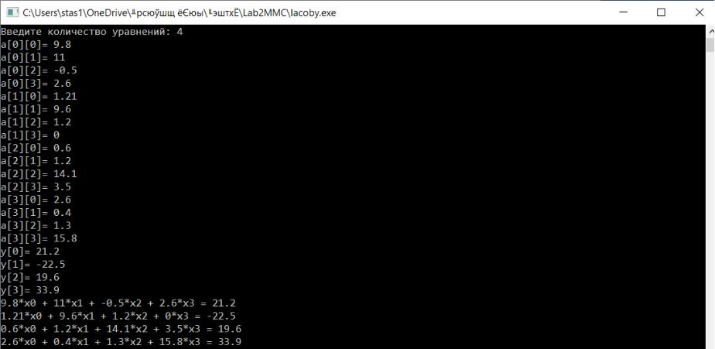

Datele de ieșire
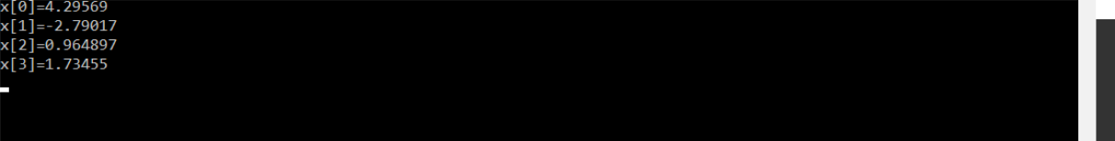


c) Cod Metodei Gauss-Zeidel:

void GaussZeidel( double** A, double* F, int N, double* X)

{

double* TempX = new double[N];

double* TempY = new double[N];

double *z = new double[N];

double norm;

for (int i=0; i<N; i++){

z[i]=A[i][i];

}

for (int i=0; i<N; i++){

for (int j=0; j<N; j++){

if(i!=j){

TempX[i]=TempX[i]+(-A[i][j]/z[i]*X[j]);

}

}

TempX[i]=TempX[i]+X[i];

X[i]=TempX[i];

}

}

Datele de intrare si datele de iesire
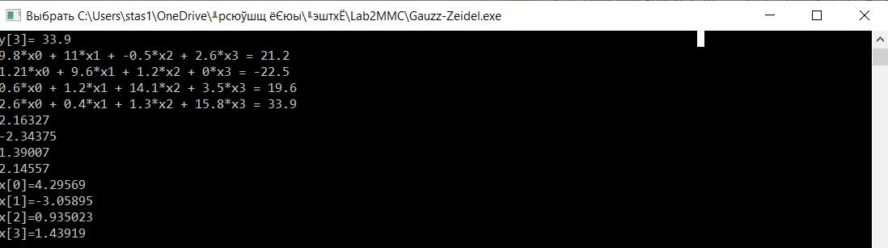

Concluzei:

In urma lucrărei de laborator, am aflat despre metode numerice pentru rezolvarea sistemelor de ecuații liniare. În practică, am aplicat metoda Gaus, Jacobi și Gauss-Zeidel. A dezvoltat un algoritm de soluție pentru fiecare metoda, a scris cod c ++ și a găsit rădăcinile ecuației.

